МІНІСТЕРСТВО ОСВІТИ, НАУКИ ТА СПОРТУ УКРАЇНИ

# НАЦІОНАЛЬНИЙ ТЕХНІЧНИЙ УНІВЕРСИТЕТ УКРАЇНИ

# “Київський політехнічний інститут”

# Інститут енергозбереження та енергоменеджменту

# 

##### ПРАКТИЧНА РОБОТА №6

з курсу “Проектування гірничих підприємств з видобутку та переробки будівельних матеріалів”

***Тема: Проходка виїзної траншеї із застосуванням транспортних засобів***

Виконав:

ст.гр.ОБ-11

Павленко М.О.

Перевірила:

Жукова Н.І.

# Київ 2015

***Тема роботи***: Проектування паспорту проходки виїзної траншеї в м’яких грунтах мехлопатою із застосуванням автомобільного транспортного засобу.

***Мета роботи****:* набуття навичок проектування паспорту проходки траншеї.

**1. Розрахунок згідно варіанту.**

**Вихідні дані.**

**А)** Ухил траси 70 ‰,

Грунт ІІ - ї категорії, γ=1,25 т/м3,

Потужність родючого шару ґрунту 0,5 м,

Екскаватор ЕКГ-12 УС.

* місткість ковша Vк = 12.5 м3,
* радіус черпання на рівні стояння Rчу = 17,5 м,
* максимальний радіус черпання Rчмах = 28 м,
* максимальна висота черпання Нчмах= 22 м,
* максимальний радіус розвантаження Rрмах = 26 м,
* радіус розвантаження при максимальній висоті розвант. RрНмах = 20 м,
* висота розвантаження при максимальному радіусі розв. НрRмах = 9.58 м,
* максимальна висота розвантаження Нрмах = 15.8 м.
* ра­діус обертання кузова  = 10.02 м;

Тупикова схема подачі автотранспорту, навантаження нижнє.

Глибина траншеї Нтр - 3 уступи максимальної висоти для даного екскаватора.

Кількість запобіжних берм – 3 (ширина 6м).

**Вибір марки автомобіля**

Вибираємо марку автомобіля для вантаження сипучої гірничої маси на рівні стояння екскаватора ЕКГ-12УС.

Згідно з нормами технічного проектування в кузов автомобільного транспорту вантажимо 5 – 6 ковшів екскаватора. У екскаватора ЕКГ-12УС ємність ковша 12.5 м3, прийнято 6 ковшів. Необхідний об’єм кузова автосамоскида:

12.5 × 6 × 1.25 = 93,75 м3

де 1.25 коефіцієнт розпушення гірничої маси.

Щільність суглинків складає 1.25 т/м3, вага навантаженого кузова складає 93.75 × 1.25 = 117 т.

Отже при виборі автосамоскида керуємось об’ємом кузова автосамоскида 94 м3 та вантажопідємністю 117 т, з доступних матеріалів найраціональніше використовувати автосамоскид БелАЗ-7521.

БелАЗ-7521: Вантажопідємність 180 т, габарити 13.58 × 7.64 × 6.10 м, навантажувальна висота 5.7 м, радіус повороту 16 м, об’єм кузова геометричний 80 м3, з «шапкою» 108 м3.

Кількість транспортних берм – 2 (10 м ).

**Розрахунок траншеї**

Ширина траншеї по дну мінімальна Втрмін.

При використанні схеми руху автотранспорту з тупиковим розворотом:



де: Rа – радіус повороту автотранспорту (16м),

ba – ширина автотранспорту (7,64 м),

Lа – довжина автотранспорту (13,6 м),

mб - безпечний зазор (5 м).

При використанні схеми руху автотранспорту з кільцевим розворотом:



Приймаємо ширину траншеї по дну мінімально 50 м.

**Глибину траншеї** обираємо виходячи з максимальної висоти черпання екскаватора Нчмах= **22 м**, отже загальна **кінцева глибина розкривної** траншеї

22 × 3 = **66 м**.

Загальна **довжина траси** складає:

Lзаг = Нтр / і = 66 / 70 × 1000 = **943** м.

Крок пересування екскаватора приймаємо

Rчмах - Rчу = 28 - 17,5 = 10.5 м.

Ширина робочої площадки для руху автомобілів *Шрп*, м:

,

де *Б* = 1 – берма безпеки, м;

*П* = 9 – ширина дороги для БелАЗ-7521, м.

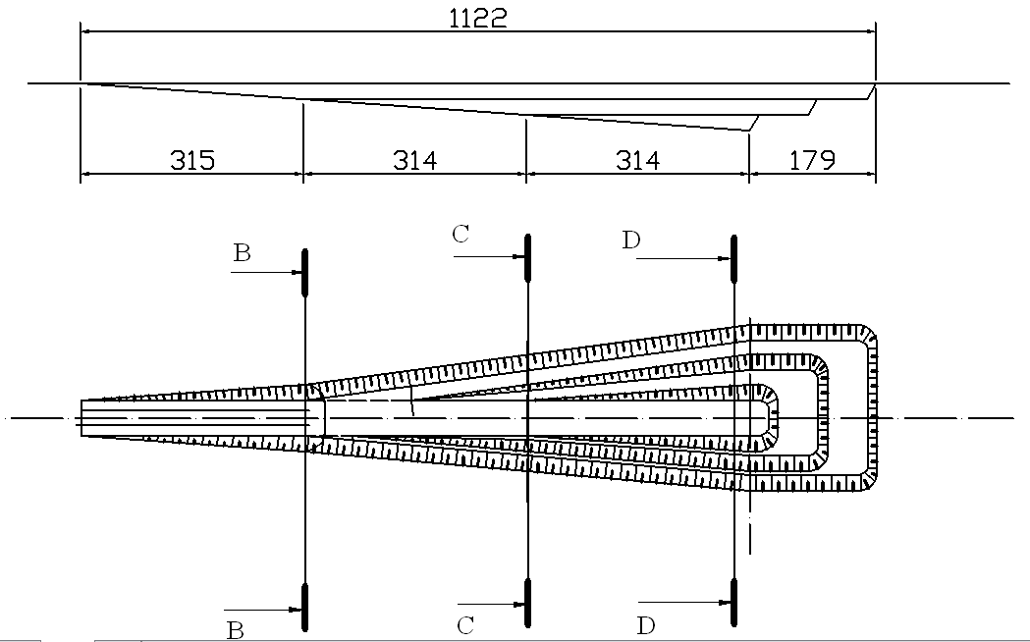

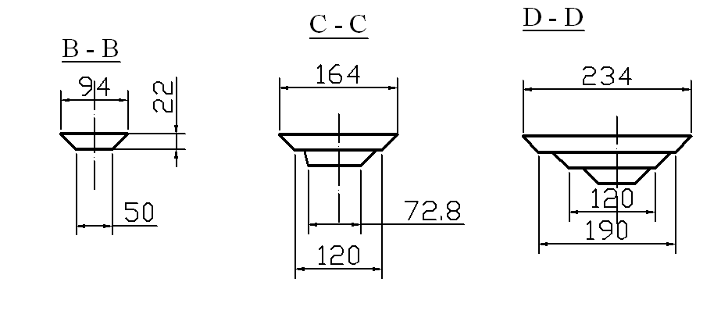

Об’єм робіт по будівництву траншеї:

Об’єм траншеї розкриву до глибини 22м:

$$V_{тр}^{1.1}=\frac{S_{1}+S_{2}}{2}L_{1}=\frac{0+1584}{2}315=249480м^{3}=0.025{км}^{3}$$

$$V_{тр}^{1.2}=\frac{S_{2}+S_{3}}{2}L_{2}=\frac{1584+3124}{2}314=739156м^{3}=0.074{км}^{3}$$

$$V_{тр}^{1.3}=\frac{S_{3}+S_{4}}{2}L_{3}=\frac{3124+4664}{2}314=1222716м^{3}=0.1222{км}^{3}$$

$$V_{тр}^{1.4}=\frac{S_{4}+S_{5}}{2}L_{4}=\frac{4664+4664}{2}179=834856м^{3}=0.0835{км}^{3}$$

$$V_{тр}^{1}=V^{1.1}+V^{1.2}+V^{1.3}+V^{1.4}=0.025+0.074+0.1222+0.0835=0.28{км}^{3}$$

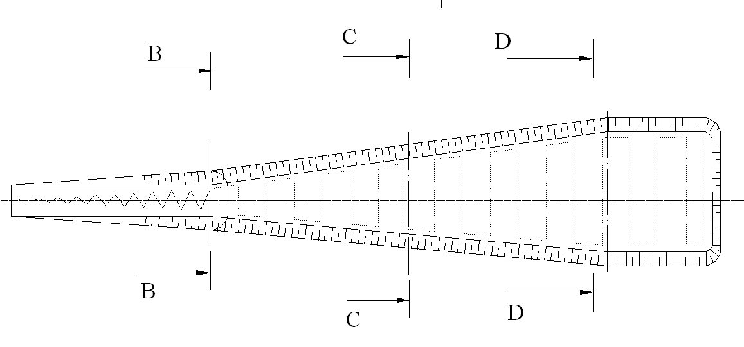

Рис. Відпрацювання першого горизонту, крапками позначено шлях екскаватора.

Змінна продуктивність ЕКГ-12УС:

$$Н_{а}=\frac{\left(Т_{зм}-Т_{пз}-Т_{оп}\right)Q_{к}n_{к}}{Т_{нс}-Т_{ун}}=\frac{\left(360-10-10\right)×10.5×6}{3-1}10710{м^{3}}/{зм}=0.00107{{км}^{3}}/{зм}$$

де: Тзм – тривалість зміни, хв.; Тпз – час на виконання підготовчо-заключних операцій, хв.; Топ – час на особисті потреби 10 хв.; Qк – обсяг гірничої маси в цілику в одному ковші, Qк = Vк × kк = 12.5 × 0.84 = 10.5 м3 (де kк – коефіцієнт використання ковша); nк – кількість ковшів в одному автосамоскиді, 6 шт.; Тнс – час навантаження одного автосамоскида, хв.; Тун – час установлення автосамоскида, хв.

Час на проходження першого рівня траншеї:

$$V_{тр}^{1}=\frac{V_{тр}^{1}}{Н_{а}}=\frac{0.28}{0.00107}=262зміни$$

Об’єм траншеї розкриву з глибини 22 м до глибини 44 м:

$$V_{тр}^{2}=\frac{S_{1}+S_{2}}{2}L_{2}+\frac{S_{2}+S_{3}}{2}L_{3}+\frac{S_{3}+S_{4}}{2}L_{5}=\frac{0+2006}{2}192+\frac{2006+3124}{2}314+\frac{3124+3124}{2}100=1310386м^{3}=0.131{км}^{3}$$

Час на проходження другого рівня траншеї:

$$V_{тр}^{2}=\frac{V_{тр}^{2}}{Н_{а}}=\frac{0.131}{0.00107}=123зміни$$

Об’єм траншеї розкриву з глибини 44 м до глибини 66 м:

$$V_{тр}^{3}=\frac{S_{1}+S_{2}}{2}L_{3}=\frac{0+1584}{2}314=248688м^{3}=0.025{км}^{3}$$

Час на проходження третього рівня траншеї:

$$V_{тр}^{3}=\frac{V_{тр}^{3}}{Н_{а}}=\frac{0.025}{0.00107}=24зміни$$

Загальний час проходження траншеї:

$$V_{заг}=V_{тр}^{1}+V_{тр}^{2}+V_{тр}^{3}=262+123+24=409змін$$

Отже при роботі по розкриві горизонту на глибині 66 м одним екскаватором ЕКГ-12УС з вантаженням у автомобільний транспорт БелАЗ-7521, двох змінному режимі праці по 6 годин зміна, буде витрачено:

409/2=204.5 днів або 204.5/25=8.25 місяця.